**Кружок МЦНМО 09 Чётность. 28.11.2023**

1. Можно ли доску 11×11 заполнить доминошками размером 1×2?
2. Ваня из 24 столбиков кубиков выстроил четыре башни. Вы видите только их верхушки.   
   а) Из чётного или нечётного числа кубиков состоит каждая башня?  
   б) Определите, чётное или нечётное количество кубиков в сумме использовал Ваня.



1. У Вани есть бруски трёх размеров – см. рисунок. Сможет ли он с помощью каких-то 10 брусков построить башню высотой 25 кубиков?

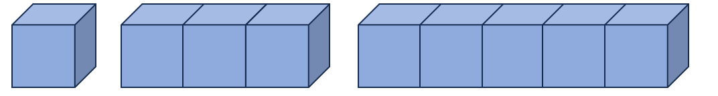

1. У Вани было много фигурок каждого из следующих видов (каждый вид – своего цвета). Он поставил 111 фигурок одну за другой (каждая следующая ставилась на предыдущую) так, что высота получившейся конструкции оказалась равна 150 кубикам. Докажите, что одна из использованных им фигурок была зелёной.

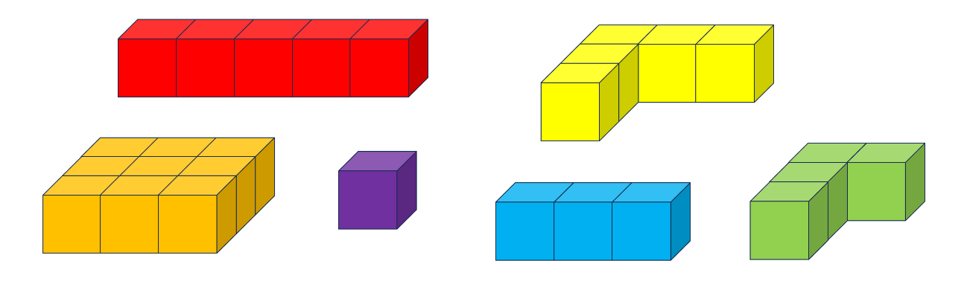

1. Какой – чётной или нечётной будет сумма   
   а) двух чётных чисел? б) двух нечётных чисел?   
   в) чётного и нечётного числа?   
   Сформулируйте правило: как чётность суммы зависит от количества чётных и нечётных слагаемых.
2. Вдоль забора растут восемь кустов малины. Число ягод на соседних кустах отличается на единицу. Может ли на всех кустах быть вместе 225 ягод?

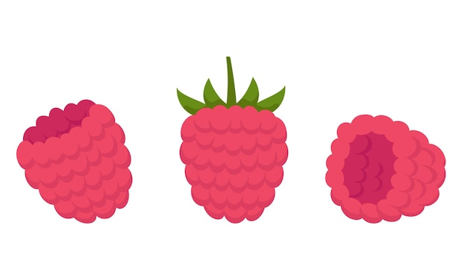

1. На Поле Чудес выросло дерево с золотыми монетками вместо листьев. Вес каждой монетки либо 1, либо 3, либо 5 грамм. Всего 55 монеток. Смогут ли кот Базилио и лиса Алиса поделить их поровну (по весу)?
2. Хулиганы Вася и Петя порвали стенгазету, причём Петя рвал каждый кусок на 5 частей, а Вася на 9. При попытке собрать стенгазету нашли 1988 обрывков. Докажите, что нашли не все кусочки.
3. Ваня построил в игрушечной стране 33 башни высотой 1, 2, 3, ..., 33 кубика соответственно. Он разделил эту страну на 11 городов так, что в каждом городе оказалось ровно по 3 башни. Могло ли оказаться так, что в каждом городе высота одной из башен равна сумме высот двух других?